附件1
项目技术要求
一、采购需求
（一）需求清单
序号 | 施工位置 | 工艺参数 | 施工面积 | 图片
1 | 儿保科三楼电梯口（左右两侧 ） | 1.清理污物表面，每间隔20公分机钻注浆孔，采用高压注浆环保防水工艺施工，经72小时观察无渗漏，打孔面再做保护层，断掉止水针头，最后底涂封闭，抹平  基层。  2.墙面油漆复原 | 施工面积1m² | 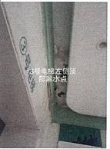
2 | 中药房等候区 |  | 施工面积0.8m² | 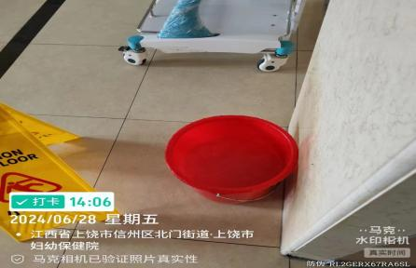
3 | 儿保科326房间 |  | 施工面积0.75m²，墙面重装 | 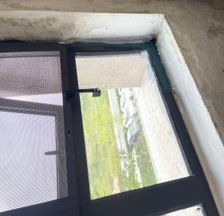
4 | 门诊大厅顶部 |  | 施工面积2m²，管道四周井封闭 | 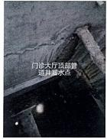
5 | 地下室5号楼电梯承力墙 | 1.进入原有管道立柱查找漏水点。  2.更换下水封管件。  3.原有墙面采用高压注浆环保防水工艺施工加固。  4.铺贴墙面瓷砖 | 施工面积2m² | 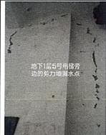
6 | 综合楼4楼电梯口层 | 1.清理污物表面，每间隔20公分机钻注浆孔，采用高压注浆环保防水工艺施工，经72小时观察无渗漏，打孔面再做保护层，断掉止水针头，最后底涂封闭，抹平  基层。  2.墙面油漆复原 | 施工面积1m²，施工材料搬运至屋面 | 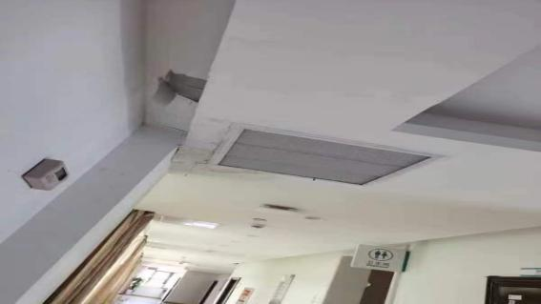
7 | 地下室一期、二期连接处 |  | 施工面积1m² | 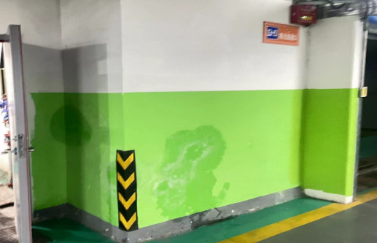
8 | 器械科库房房顶 |  | 施工面积1m² | 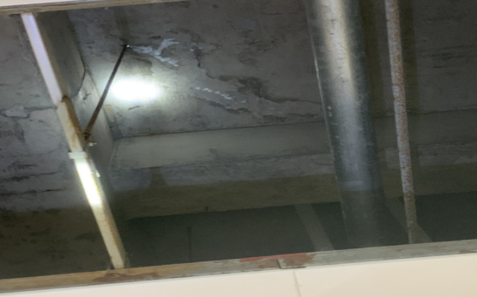
9 | 产科大楼雨棚 | 1.清理污物表面，采用一布三涂工艺施工，墙面搭边≥30cm 。 | 施工面积2m² | 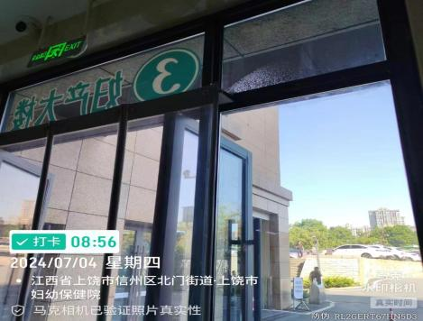
10 | 药剂科雨棚 |  | 施工面积4m² | 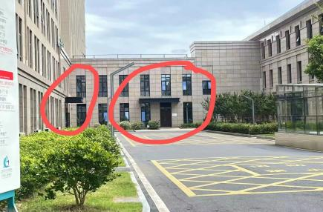
11 | 综合楼地下室连接处 | 裙楼屋面沉降缝防水堵漏维修，采用电镐将找平层，防水层，隔热保温层凿开将水泥地面凿至原始混凝土楼面，清洗干净，首先采用堵漏底涂一遍，待其干后采用JS防水材料涂刷两遍，再加20s防渗膜覆盖，搭边≥30cm，然后闭水试验48小时，确保无误，水泥施工恢复原样 | 屋面打凿至建筑现浇面，宽度70cm长度10m,采用一布三涂工艺。 | 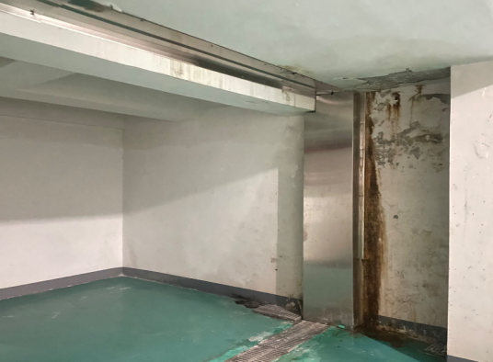
12 | 出入院办理顶部 |  | 屋面打凿至建筑现浇面，宽度70cm长度17m,采用一布三涂工艺。 | 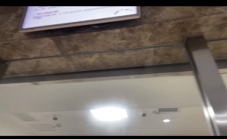
13 | 检验科外通道 |  | 屋面打凿至建筑现浇面，宽度70cm长度15m,采用一布三涂工艺。 | 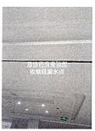
14 | 行政楼4楼顶部配电房 | 裙楼屋面沉降缝防水堵漏维修，采用电镐将找平层，防水层，隔热保温层凿开将水泥地面凿至原始混凝土楼面，清洗干净，  首先采用堵漏底涂一遍，待其干后采用JS防水材料涂刷两遍，再加20s防渗膜覆盖，搭边≥30cm，然后闭水试验48小时，确保无误，水泥施工恢复原样或墙面油漆复原。 | 屋面打凿至建筑现浇面，宽度70cm长度10m,采用一步三涂工艺 | 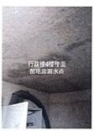
15 | 儿科大楼11楼房顶 |  | 交接缝打凿至建筑现浇面，宽度70cm长度20m,采用一布三涂工艺 | 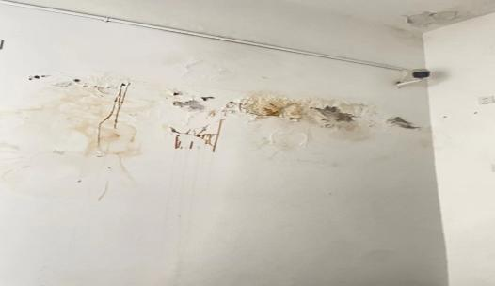
16 | 儿科大楼10楼房顶 |  | 交接缝打凿至建筑现浇面，宽度70cm长度20m,采用一布三涂工艺 | 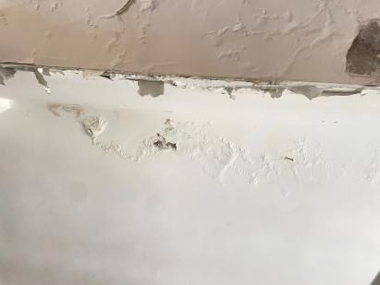
17 | 功能科205漏水 |  | 交接缝打凿至建筑现浇面，宽度70cm 长度20m,采用一布三涂工艺 | 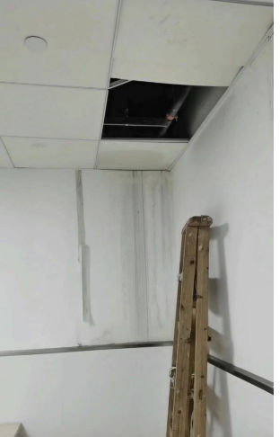

（二）质量标准

1.防水涂料满足GBIT23445-2009《聚合物水泥防水涂料

》和JCIT984-2009《聚合物水泥防水砂浆》，所有产品提供质量合格证及行业权威部门颁发检测报告。
2.乳胶漆满足GB18582-2020《建筑用墙面涂料中有害物质限量》、取得绿色十环标志认证，所有产品提供质量合格证及行业权威部门颁发检测报告。
三、商务要求
（一）技术支持
1.成交供应商应向采购人提供全方位、及时而有效的技术支持和服务。
2.成交供应商负责提供所有产品及配件、安装、配合验收、技术支持等相关工作。
3.本项目所有垃圾清运费、搬运费、税费、人工费、材料费等费用均包含在总报价中。
（二）质保及售后服务
1.项目自验收合格之日起三年，免费上门服务及技术支持，质量保证期自验收合格之日起算。
2.质保期内免服务交通费，免咨询技术培训费。
3.材料按国家规定的验收规范标准及采购文件的技术规格及要求进行验收：每次到货后应立即通知采购人验货，若提供的货物存在品牌、规格质量标准不符合国家标准或采购要求的，则该批次货物不予验收，供应商应另行更换符合国家标准或采购要求的货物；若更换后的材料仍存在同类问题的、除货物不予验收外，另处10000元罚款；累计出现三次供货质量不合格的，解除合同。
4.项目施工结束后，供应商应把详细的记录提供给采购人，经双方确认无任何问题，则验收合格，双方正式签字后进入质保期。
（三）付款方式
1.履约保证金：供应商在与采购人签订合同后，15个工作日内向采购人提交合同总金额的10%作为履约保证金，供应商采用保险、支票、汇票、本票、金融机构、担保机构出具的保函或者转账等非现金形式提交保证金，如果供应商拒绝提交履约保证金，则视为放弃中标。履约保证金、银行保函期限为项目验收合格后180天内有效。
2.工期：合同签订后，30个工作日内完工。
3.付款方式：双方签订合同后，在规定时间内的完工，，并经采购人验收合格，供应商出具增值税普通发票后10个工作日内，由采购人支付100%工程款。
4.履约保证金退还:合同履约结束，经验收合格后的180天内，原路全额无息退还保证金。
5.供应商在合同履行过程中如出现未按采购要求进行履约，采购人将依据不同情况给于处罚并要求其承担相应的法律责任;情节严重采购人有权单方面终止采购合同。

附件2
江西省政府采购供应商资格信用承诺函（格式）
致：***单位
单位名称（自然人姓名）：
统一社会信用代码（身份证号码）：
法定代表人（负责人）：
联系地址和电话：
我单位（本人）自愿参加本次政府采购活动。严格遵守《中华人民共和国政府采购法》及相关法律法规，坚守公开、公平、公正和诚实信用等原则，依法诚信经营，并郑重承诺：
（一）我单位（本人）符合采购文件要求以及《中华人民共和国政府采购法》第二十二条规定的条件：
1、具有独立承担民事责任的能力；
2、具有良好的商业信誉和健全的财务会计制度；
3、具有履行合同所必需的设备和专业技术能力；
4、有依法缴纳税收和社会保障资金的良好记录；
5、参加政府采购活动前三年内，在经营活动中没有重大违法记录；
6、符合法律、行政法规规定的其他条件。
（二）我单位（本人）未被列入严重失信主体名单、失信被执行人、税收违法黑名单、政府采购严重违法失信行为记录名单。
我单位（本人）对本承诺函及所承诺事项真实性、合法性及有效性负责，并已知晓如所作信用承诺不实，可能涉嫌《中华人民共和国政府采购法》第七十七条第一款第（一）项规定的“提供虚假材料谋取中标、成交”违法情形。经调查属实的，自觉接受政府采购行政监管部门按照《中华人民共和国政府采购法》第七十七条：“处以采购金额千分之五以上千分之十以下的罚款，列入不良行为记录名单，在一至三年内禁止参加政府采购活动，有违法所得的，并处没收违法所得，情节严重的，由市场监管部门吊销营业执照，构成犯罪的，依法追究刑事责任。”处理。
供应商名称（单位公章）：
或自然人（签字）：
日期： 年 月 日

注:1.我单位（本人）专指参加政府采购活动的供应商（含自然人）。
2.供应商须在投标（响应）文件中按此模板提供承诺函，既未提供前述承诺函又未提供对应事项证明材料的，视为未实质性响应采购文件要求，按无效响应处理。
3.采购人可以在公告中标（成交）结果后、签订政府采购合同前，核实中标（成交）供应商所作信用承诺事项的真实性。

